Legepladsinspektør:  Karin Klitmøller  Certifikat fra:  TÜV SÜD Akademie  Certifikat nr. 713391454  Gyldig til 21-06-2027 |  | Entreprenøren  Vibevej 8  6705 Esbjerg Ø  Tlf. 21466288  e-mail:  Kmhou@esbjerg.dk

Inspektion af legeplads og -redskaber

Møllehusene

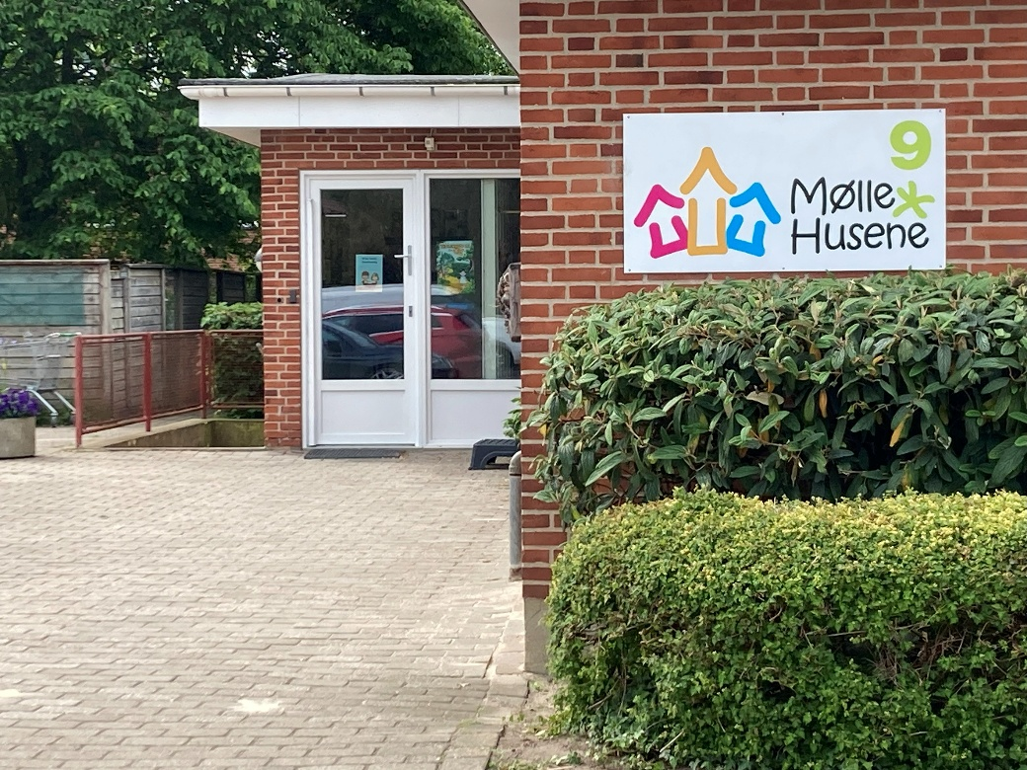

Inspektionsdato: | 02. maj 2026
Inspektionsadresse | Møllegårdsvej 9-13, 6715 Esbjerg N
Kontaktperson: | Per Olesen
Telefon: | 76 16 60 70
Evt. Mailadresse: | peo@esbjerg.dk

Indholdsfortegnelse:
Indholdsfortegnelse, Specifikke aftaler vedr. Inspektionen | 2
Bilag 1: Vedr. inspektion, rapportering/rådgivning ifm. legepladsinspektioner | 3
Bilag 2: Information til rekvirenten af Inspektionsrapporten | 5
Publiseringsdatoer for hhv. 1176:2017 og 1176:2023 | 6
Definitioner og ordforklaring | 7
Oversigt over redskaberne på legepladsen | 8
Inspektionsbeskrivelse med referencer | 17

Specifikke aftaler vedr. inspektionen:
Der inspiceres iht. den gældende standard DS/EN 1176: 2008 (se Publ. Datoer side 5)
Der inspiceres iht. gældende standard på installationstidspunktet. (1999/2008)
Stikprøvevis udgravning ved stolper for kontrol af rådangreb foretages efter skøn.
Demontering af skjulte sliddele (lejer, led, mv.) foretages efter skøn.
OBS: Ved inspektion af bålhytter, shelters og andre serviceanlæg uden reference til DS/EN 1176, udføres inspektionen på Inspektørens egne erfaringer og skøn.
OBS: Følgende referencer er aftalt for øvrige installationer: (se 1176:1 Pkt. 1 Emne)

Inspektionsrapporten: Bilag 1. (Rev. 1.0)
Vedr. Rapportering / rådgivning ifm. inspektioner
Inspektører skal i.h.t. betingelserne inspicere, registrere og rapportere evt. afvigelser fra gældende udgaver af de relevante standarder eller andet aftalt inspektionsgrundlag. (Eks. Tidligere standarder der var gældende på produktions- installationstidspunktet)
Da der er tale om lovbundne standarder kan konditioner, betingelser og grundlag for inspektion og rapportering naturligvis aftales specifikt i.h.t. lokale forhold.
Insp. Rapporterne skal objektivt afspejle pladsens og redskabernes status i relation til det aftalte inspektionsgrundlag, der som hovedregel er de gældende standarder på inspektionstidspunktet.
Der skal tilstræbes høj kvalitet m.h.t. indholdet af referencer, billedmateriale og struktur, således at rapporten evt. kan overgives og anvendes af en tredjepart.
Inspektion kan i sagens natur også omfatte produkter fra et firma hvor inspektøren selv har ansættelse, idet denne i de fleste tilfælde har et betydeligt kendskab til egne produkter.
Det vigtigt for alle parter, at inspektørerne tilstræber en høj grad af objektivitet og integritet.
Det Generelle Produktsikkerhedsdirektiv kræver at producenterne markedsfører sikre produkter, og såfremt produktet er udført i.h.t. en harmoniseret standard og certificeret af et akkrediteret europæisk testhus opnås en formel formodning om at produktet er sikkert.
I Danmark er det Sikkerhedsstyrelsen der træffer afgørelser i konkrete sikkerhedsspørgsmål og styrelsen har bekræftet at man i mangel af en harmoniseret standard, lægger den gældende udgave af relevante standarder til grund for risikovurderinger ifm. markedskontrol og i forbindelse med evt. sanktioner udført og indberettet af kommuner.
F.eks. i tilfælde hvor et certificeret produkt bliver vurderet at være for farligt at anvende.
Rådgivning om prioritering m.m.:
Det overordnede ansvar for sikkerheden påhviler alene ejeren af pladsen.
Det er ejerens ansvar at der foretages de nødvendige vurderinger m.h.t. indsats og prioritet. Ejeren må ikke bibringes det indtryk, at der foreligger et lovkrav om opdatering af "gamle" produkter til de nyeste standarder på området. EU's Generelle Produktsikkerhedsdirektiv, Artikel 2, anfører at "muligheden for at skabe større sikkerhed eller for at skaffe andre, mindre farlige produkter er ikke tilstrækkelig grund til at betragte et produkt som værende farligt". "En Lada er ikke farlig fordi en Volvo er mere sikker." Pladsejeren kan således have et behov for rådgivning vedr. risikovurdering af registrerede afvigelser,
Af juridiske og forsikringsmæssige årsager er det vigtigt at der skelnes mellem inspektion og rapportering, som jo udgør en del af personcertificeringen, og evt. efterfølgende rådgivning om prioritering af de opgaver, som skønnes nødvendige for at opnå den ønskede sikkerhed efter devisen at resurserne der anvendes for at fjerne en given risici skal afbalanceres i.f.t. den fundne risiko.
Dette sikres bedst med en risikovurdering.
Såfremt inspektøren påtager sig sådanne opgaver skal det understreges, at evt. udfærdigelse af en rådgivningsrapport finder sted under inspektørens eget rådgiveransvar.

Inspektionsrapporten: Bilag 2: (Rev. 2.0)
Information til rekvirenten af Inspektionsrapporten:
Med inspektionen og modtagelsen af en inspektionsrapport, er det første skridt taget i bestræbelserne på at gøre pladsen til et rimeligt sikkert sted hvor brugerne kan søge og få de udfordringer der hjælper dem til at udvikle vigtige kompetencer, ikke blot fysisk, men også socialt, intellektuelt og emotionelt.
En inspektion kan medføre, at der for flere inspicerede redskaber, vil blive registreret afvigelser i.f.t. den gældende standard for området. Disse afvigelser betyder ikke at redskaber udført og installeret i.h.t. evt. tidligere udgaver af de gældende relevante standarder pludselig er blevet farlige. Vurderingen heraf bør finde sted baseret på en konkret risikovurdering og i.h.t. evt. konkrete/lokale aftaler vedr. grundlaget for inspektionen.
Inspektionsrapporten vil derfor, baseret på mærkning og andre synlige forhold, registrere de tilfælde hvor redskaber ikke er i overensstemmelse med den seneste revision af de relevante gældende standarder, men klart fremstår som værende i overensstemmelse med gældende standarder på installationstidspunktet.
Bem: Der er ikke foretaget tekniske test ligesom der ikke er foretaget tekniske afprøvninger der fordrer specielt udstyr / procedurer (ex. kalibrerede vægte o. lign.)
Risikovurdering og prioritering af de nødvendige udbedringer bør således vurderes særskilt fra inspektionsrapporten. Selvom inspektøren besidder dokumenterede og opdaterede kompetencer der kan anvendes i denne proces, er det dog kun inspektion, registrering og rapportering der er gennemgået på kursuset.
Der er generelt ikke tale om at ændringer ifm. revision af frivillige standarder har tilbagevirkende kraft, men ansvaret er uforandret hos legepladsejeren, som man forventer er opmærksom på evt. nye krav, baseret på ny viden/teknik og med afgørende sikkerhedsmæssig betydning.
Det kan anbefales at der fokuseres på især følgende:
· Annoraksnorefang på rutsjebaner, hustage brandmandsstænger samt karruseller.
· Halsklemfælder
· Hovedklemfælder.
Opgradering i.h.t ovenstående krav i senest udgivne standard anbefales uanset produktets alder, idet der er tale om krav med afgørende betydning for sikkerheden.

Obs. Vedr. Standardernes publiseringsdatoer:

Idet ingen standarder har principiel tilbagevirkende kraft, kan den enkelte standards nøjagtige publiseringsdato have betydning for hvilke krav der ligger til grund for inspektionen.
De specifikke publiseringsdatoer fremgår af hver enkelt standard.

Generelt ophører “tilpasningsperioden” med 2 standarder ultimo Maj 2009, hvorefter nye redskaber certificeres i.h.t. den reviderede 2008 udgave.

DS/EN 1176: 2017  (1. udgave) | Beskrivelse: | Publiseringsdato:
Del 1: | Generelle Sikkerhedskrav: Legeredskaber og underlag | 12. april 2008
Del 2 | Gynger | 23. marts 2009
Del 3: | Rutsjebaner | 23. marts 2009
Del 4: | Svævebaner | 23. marts 2009
Del 5: | Karruseller | 22. april 2009
Del 6: | Vipper | 13. maj 2009
Del 7: | Installation. Vedligehold og inspektion | 4. december 2008
Del 10: | Fuldstændig lukkede legeredskaber | 22 april 2009
Del 11: | Tredimensionelle klatrenet | 22. april 2009
DS/EN 1177 | Stødabsorberende faldunderlag/Bestemmelse af faldhøjde | - maj 2008

DS/EN 1176: 2017  (1. udgave) | Beskrivelse: | Publiseringsdato:
Del 1: | Generelle sikkerhedskrav: Legeredskaber og underlag | 25. oktober 2023
Del 2: | Gynger | 1. november 2019
Del 3: | Rutsjebaner | 24. oktober 2017
Del 4: | Svævebaner | 15. januar 2019
Del 5: | Karruseller | 9. oktober 2019
Del 6: | Vipper | 15. januar 2019
Del 7: | Installation, vedligehold, inspektion | 14. april 2020
Del 10: | Fuldstændigt lukkede legeredskaber | 22. april 2009
Del 11: | Tredimensionelle klatrenet | 26. august 2014
DS/EN 1177 | Stødabsorberende faldunderlag/bestemmelse af faldhøjde | 15. januar 2019

Supplerende information:

Medmindre andet er anført, er redskaberne ikke mærket i henhold til DS/EN 1176-1 pkt. 7. Derfor er det ikke muligt på denne baggrund at bestemme redskabernes oprindelse og fremstillingsår. Det er heller ikke muligt at afgøre hvor niveau 0 er (Nedgravningsdybden).
Inspektionen gennemføres derfor ud fra det registrerede.
Medmindre andet er anført i rapporten, er der ikke modtaget skriftlige oplysninger om installation, vedligehold og inspektion jfr. DS/EN 1176-1 pkt. 6.

Ved inspektionen er benyttet testværktøjer, som anvist i DS/EN 1176-1.

(Medmindre andet anføres, er faldunderlagets stødabsorberende egenskaber er ikke testet, men vurderet visuelt)

Definitioner / Ordforklaringer:
Definitioner: DS/EN 1176:1 pkt. 3.7

Faldrum:
Rum i, på eller rundt omkring et redskab, der optages af en bruger, som falder ned fra en højereliggende del af redskabet (se DS/EN 1176:1 Fig.1)
Faldrummet begynder ved den fri faldhøjde. (se DS/EN 1176:1 Pkt.3.7 Faldrum)
Der må ikke være genstande i faldrummet, som kan forvolde skade på brugeren, hvis de rammes fra en faldhøjde på mere end 60 cm. (tidl. Note 1)
(se DS/EN 1176:1 pkt. 4.2.8.4 Beskyttelse af brugere i faldrummet)

Hovedklemfælder:
Åbning imellem 8,9 cm og 23 cm, hvis underste kant er mere end 60 cm over terræn/ståflade.
En sådan åbning kan udgøre en risiko, idet brugerens ben og krop kan passere, mens hovedet ikke kan. Åbningerne testes i.h.t. DS/EN 1176: 1 Annex D.2.1 med prøvedorn C svarende til barnets krop og prøvedorn D som svarer til barnets hoved.
(se DS/EN 1176:1 pkt. 4.2.7.2 Fastklemning af hoved og hals)

Snorefang:
Åbninger, vinkler som kan udgøre en risiko for at f.eks. hættesnore, kan hænge fast mens resten af kroppen er i bevægelse.
(se DS/EN 1176:1 pkt. 4.2.7.3 Fastklemning af tøj)

Fingerklemfælde:
Åbninger på mellem 8 og 25 mm, placeret i ”frirummet” (tvungne bevægelser) eller åbninger i ”faldrummet” og hvis nederste kant er mere end 100 cm over niveau/ståflade.
Her er risiko for at brugeren kan få fingrene i klemme.
(se DS/EN 1176:1 pkt. 4.2.7.6 Fastklemning af fingre)

Oversigt over redskaberne:
Redskab: Legetog  Årgang: 2019  Producent: Nikostine  Er redskabet mærket: Ja  Er der registreret fejl/mangler: Nej | Redskab: Legehus  Årgang: 2023  Producent: Inoplay  Er redskabet mærket: Ja  Er der registreret fejl/mangler: Nej
  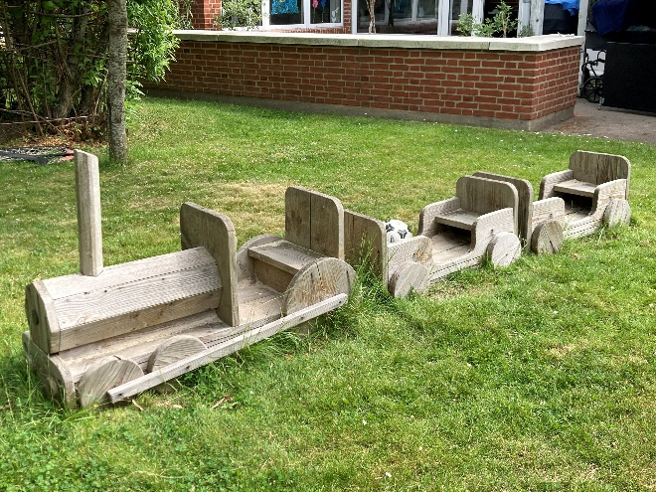
  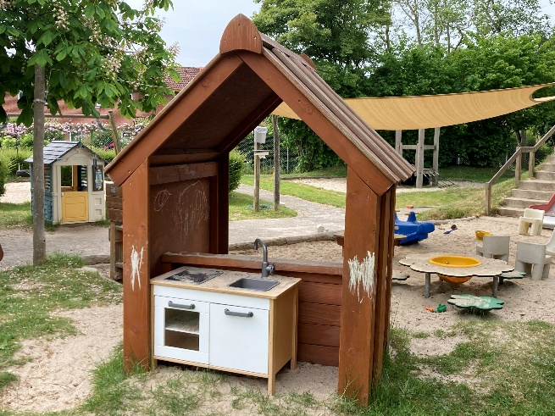
Redskab: Klatredyr  Årgang: 2023  Producent: Rudeco  Er redskabet mærket: Ja  Er der registreret fejl/mangler: Nej | Redskab: Klatredyr  Årgang: 2023  Producent: Rudeco  Er redskabet mærket: Ja  Er der registreret fejl/mangler: Nej
  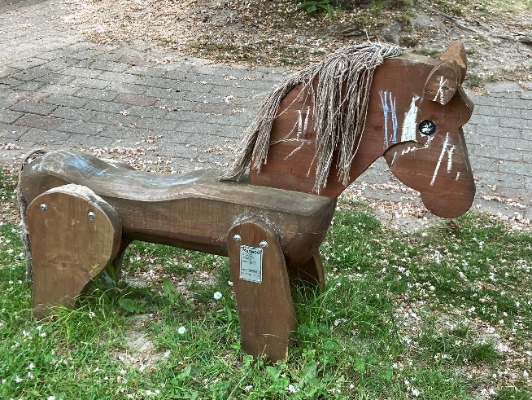
  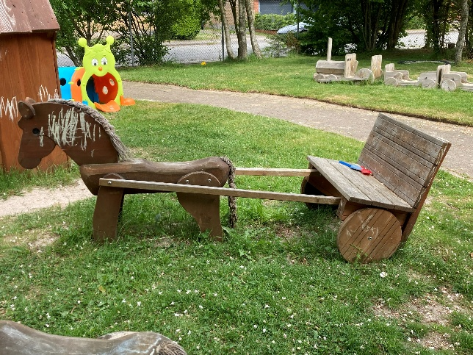
Redskab: Gynge  Årgang: 2023  Producent: Rudeco  Er redskabet mærket: Ja  Er der registreret fejl/mangler: Nej | Redskab: Sandkasse med stolper til læsejl  Årgang: 2018  Producent: JRJ Leg og Anlæg  Er redskabet mærket: Ja  Er der registreret fejl/mangler: Nej
  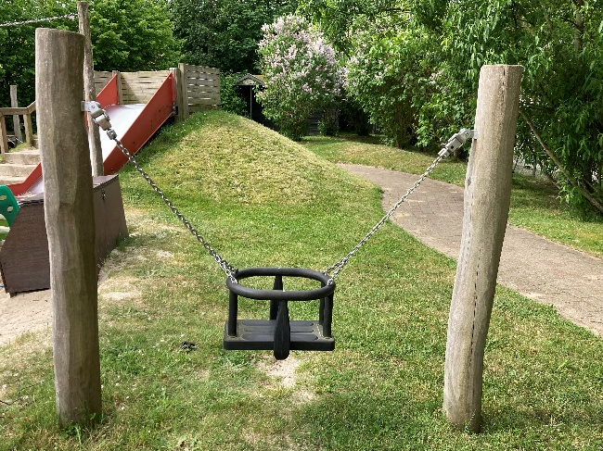
  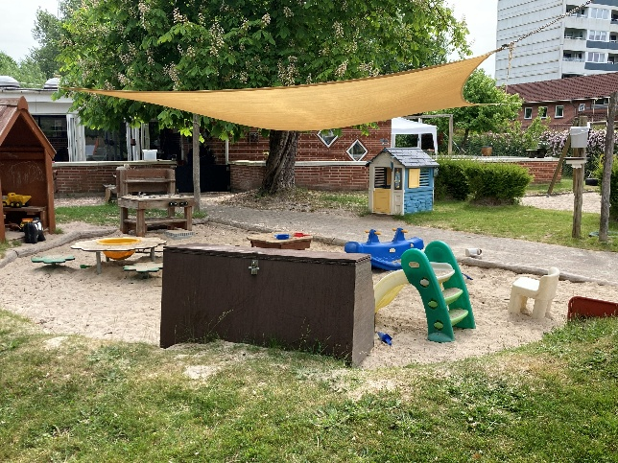

Oversigt over redskaberne:
Redskab: Legekøkken  Årgang: 2021  Producent: Rudeco  Er redskabet mærket: Ja  Er der registreret fejl/mangler: Nej | Redskab: Sandbord med stole  Årgang:  Producent:  Er redskabet mærket: Nej  Er der registreret fejl/mangler: Nej
  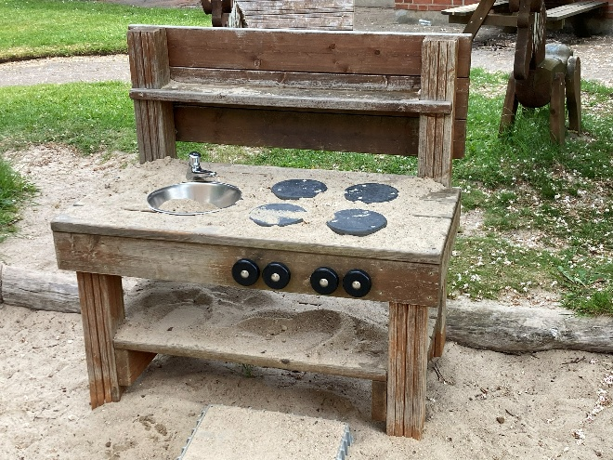
  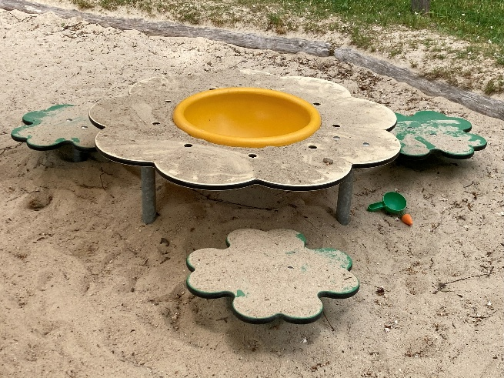
Redskab: Sandbord  Årgang: 2023  Producent: InoPlay  Er redskabet mærket: Ja  Er der registreret fejl/mangler: Nej | Redskab: Terrænrutsjebane  Årgang: 2018  Producent: JRJ Leg og Anlæg  Er redskabet mærket: Ja  Er der registreret fejl/mangler: Ja
  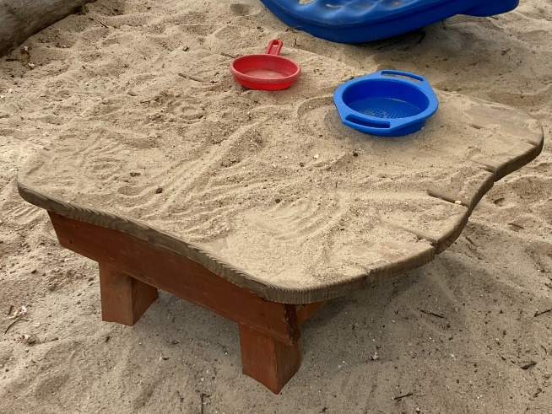
  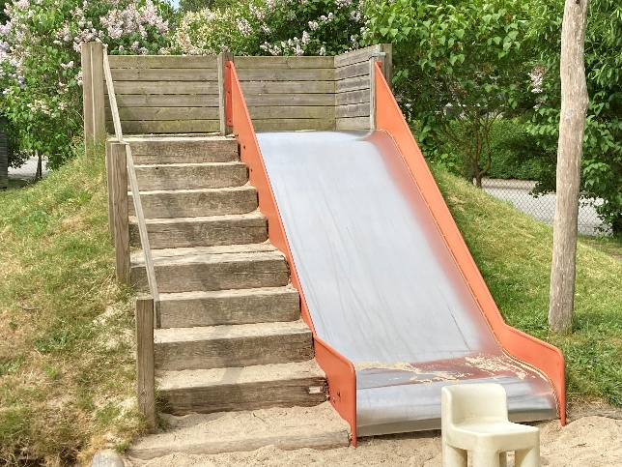
Redskab: Klatredyr  Årgang: 2017  Producent: Grønagergård Savværk  Er redskabet mærket: Ja  Er der registreret fejl/mangler: Nej | Redskab: Klatrestativ med rutsjebane  Årgang: 2018  Producent: Guldborg  Er redskabet mærket: Ja  Er der registreret fejl/mangler: Nej
  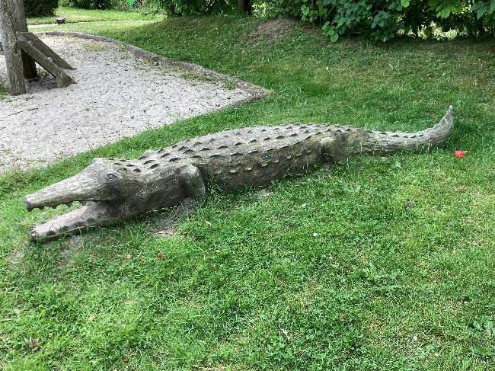
  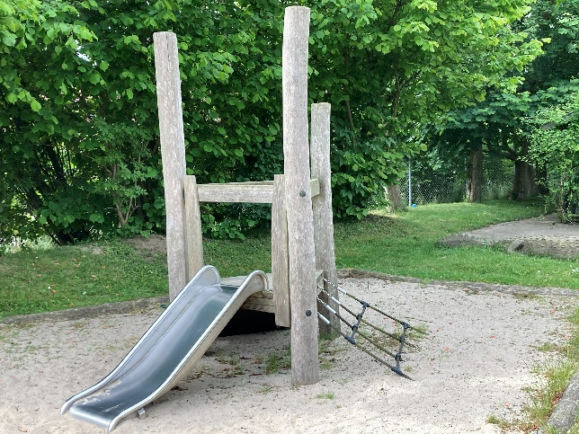

Oversigt over redskaberne:
Redskab: Gyngestativ  Årgang: 2010  Producent: Egen produktion  Er redskabet mærket: Ja  Er der registreret fejl/mangler: Ja | Redskab: Bålsted  Ikke omfattet af DS/EN 1176
  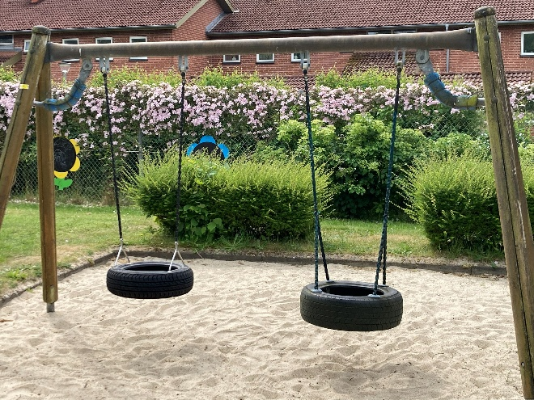
  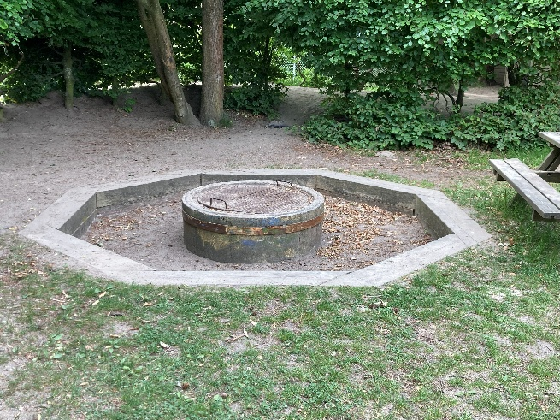
Redskab: Gyngestativ  Årgang: 2010  Producent: Egen produktion  Er redskabet mærket: Ja  Er der registreret fejl/mangler: Nej | Redskab: Legeflyver  Årgang:  Producent: Nikostine  Er redskabet mærket: Ja  Er der registreret fejl/mangler: Nej
  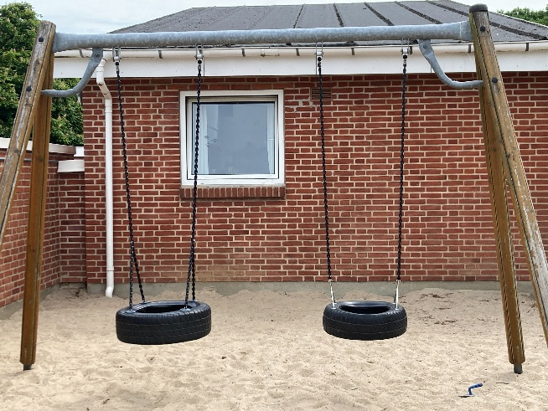
  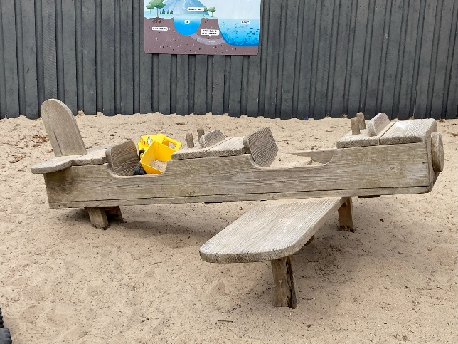
Redskab: Sandkasse  Årgang: 2023  Producent: JRJ Leg og Anlæg  Er redskabet mærket: Ja  Er der registreret fejl/mangler: Nej | Redskab: Legehus  Årgang: 2023  Producent: InoPlay  Er redskabet mærket: Ja  Er der registreret fejl/mangler: Nej
  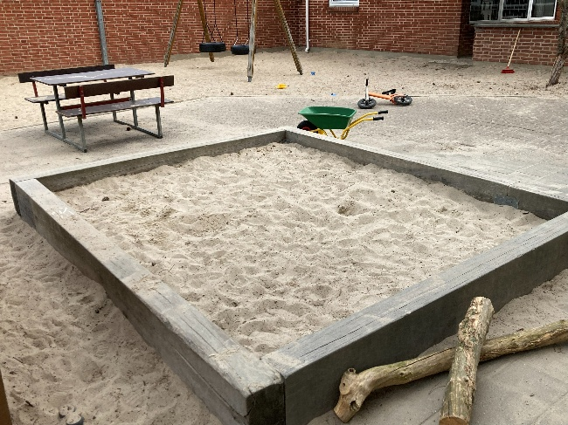
  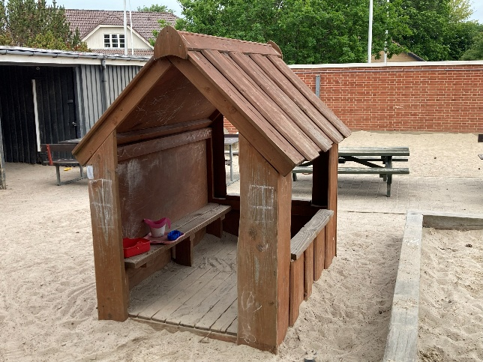

Oversigt over redskaberne:
Redskab: Klatredyr  Årgang: 2023  Producent: Rudeco  Er redskabet mærket: Ja  Er der registreret fejl/mangler: Nej | Redskab: Klatredyr  Årgang: 2023  Producent: Rudeco  Er redskabet mærket: Ja  Er der registreret fejl/mangler: Nej
  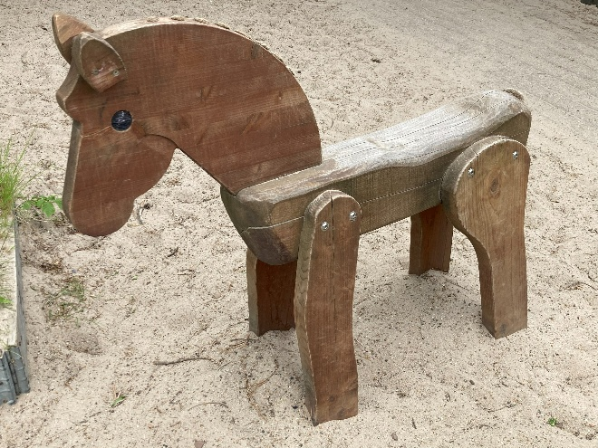
  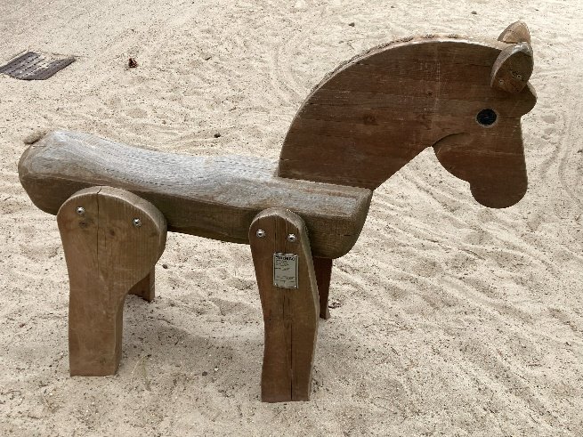
Redskab: Stolper til hængekøjer  Årgang: 2023  Producent: InoPlay  Er redskabet mærket: Ja  Er der registreret fejl/mangler: Nej | Redskab: Svingbom  Årgang:  Producent:  Er redskabet mærket: Nej  Er der registreret fejl/mangler: Nej
  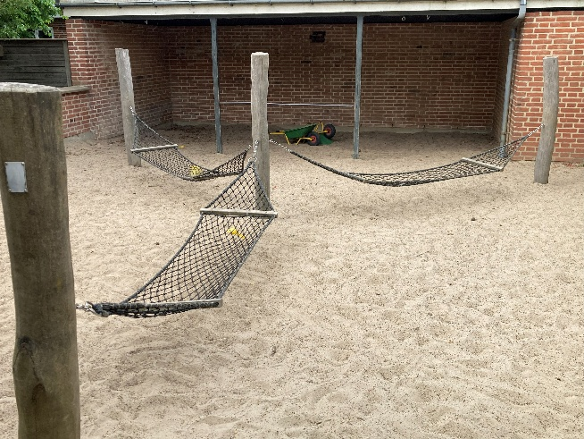
  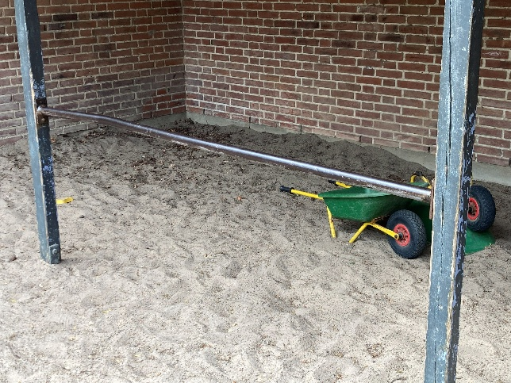
Redskab: Facade  Årgang: 2020  Producent: Rudeco  Er redskabet mærket: Ja  Er der registreret fejl/mangler: Nej | Redskab: Legekøretøj  Årgang:  Producent:  Er redskabet mærket: Nej  Er der registreret fejl/mangler: Nej
  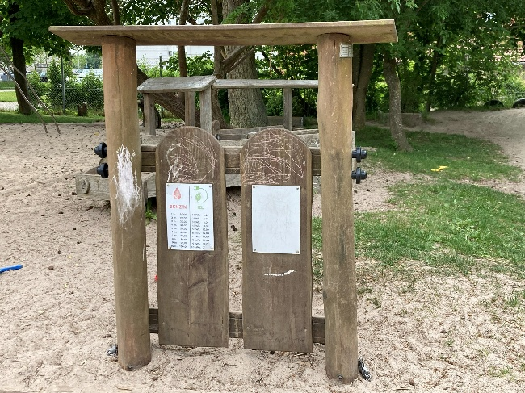
  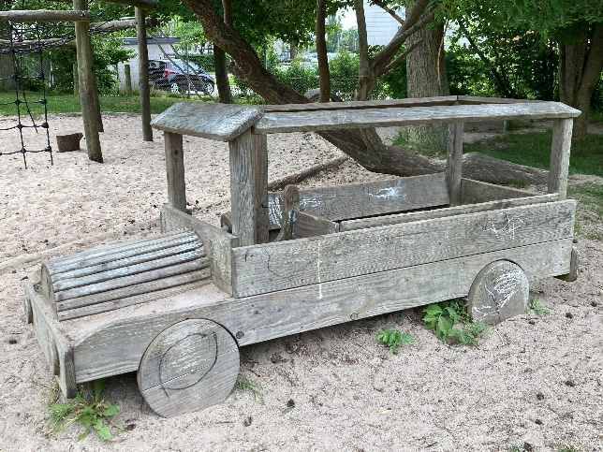

Oversigt over redskaberne:
Redskab: Klatrestativ  Årgang: 2002  Producent: Egen produktion  Er redskabet mærket: Ja  Er der registreret fejl/mangler: Ja | Redskab: Tunnel  Årgang: 2025  Producent: Egen produktion  Er redskabet mærket: Ja  Er der registreret fejl/mangler: Nej
  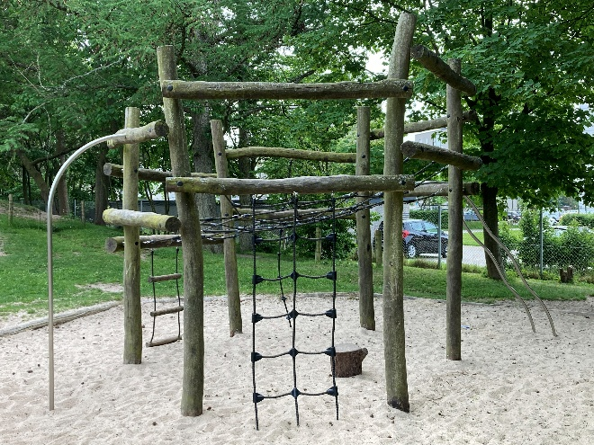
  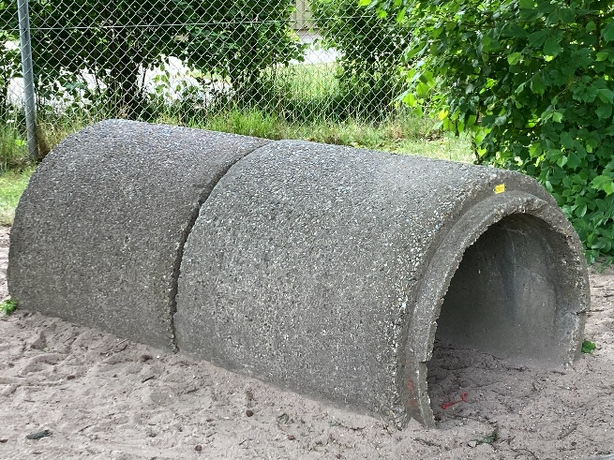
Redskab: Klatredyr  Årgang: 2023  Producent: Rudeco  Er redskabet mærket: Ja  Er der registreret fejl/mangler: Nej | Redskab: Klatredyr  Årgang: 2023  Producent: Rudeco  Er redskabet mærket: Ja  Er der registreret fejl/mangler: Nej
  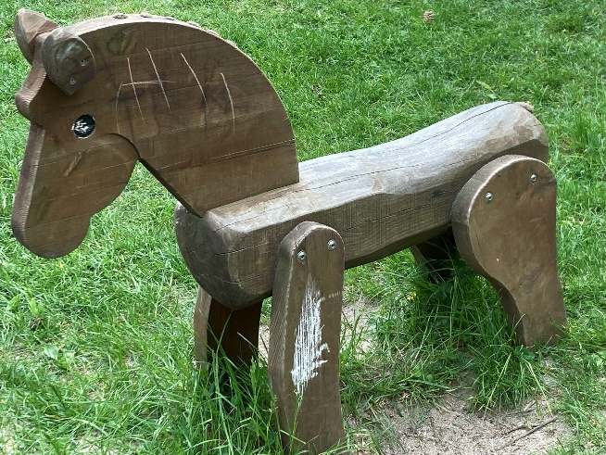
  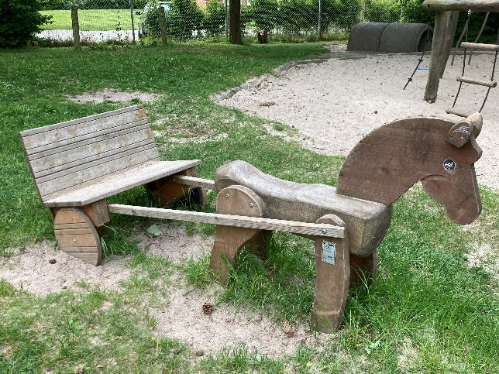
Redskab: Terrænrutsjebane  Årgang:  Producent:  Er redskabet mærket: Nej  Er der registreret fejl/mangler: Nej | Redskab: Multibane  Årgang:  Producent:  Er redskabet mærket: Nej  Er der registreret fejl/mangler: Ja
  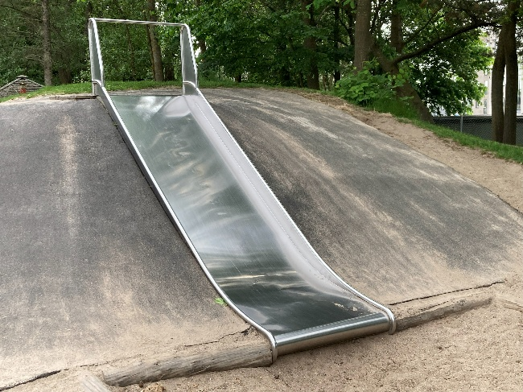
  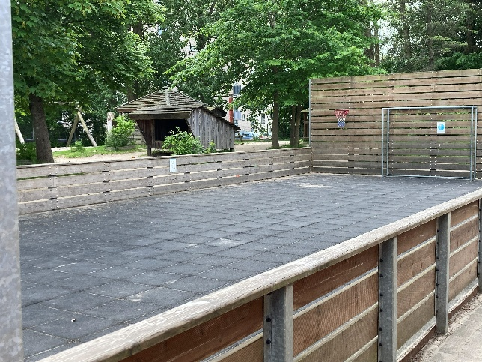

Oversigt over redskaberne:
Redskab: Legehus  Årgang: 2023  Producent: InoPlay  Er redskabet mærket: Ja  Er der registreret fejl/mangler: Nej | Redskab: Gynge  Årgang: 2023  Producent: Rudeco  Er redskabet mærket: Ja  Er der registreret fejl/mangler: Nej
  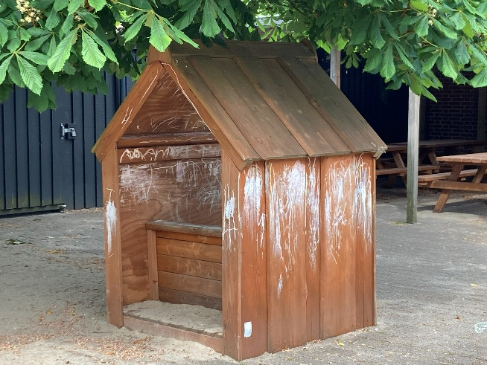
  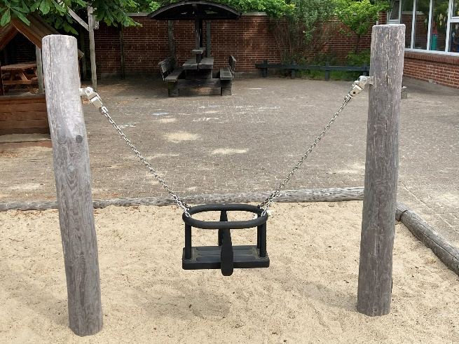
Redskab: Vandleg  Årgang: 2018  Producent: Guldborg  Er redskabet mærket: Ja  Er der registreret fejl/mangler: Nej | Redskab: Klatrestativ med rutsjebane  Årgang: 2018  Producent: Guldborg  Er redskabet mærket: Ja  Er der registreret fejl/mangler: Nej
  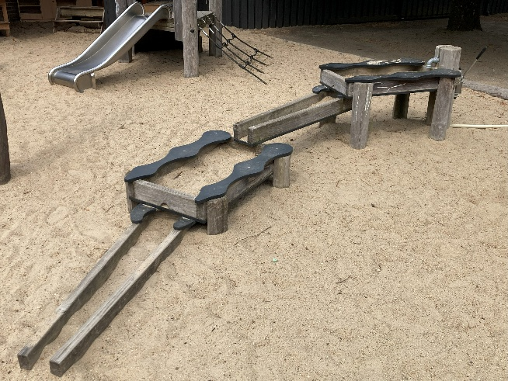
  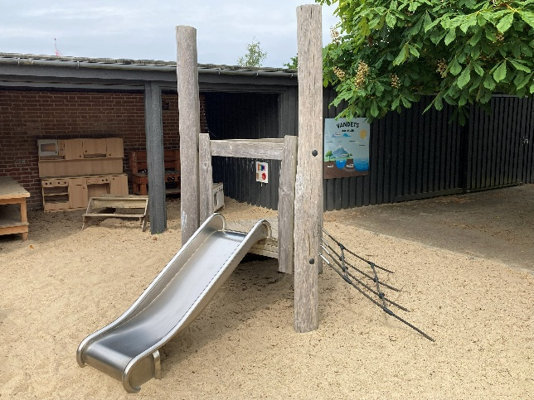
Redskab: Legetog  Årgang:  Producent: Nikostine  Er redskabet mærket: Ja  Er der registreret fejl/mangler: Ja | Redskab: Sandkasse med stolper til læsejl  Årgang:  Producent:  Er redskabet mærket: Nej  Er der registreret fejl/mangler: Nej
  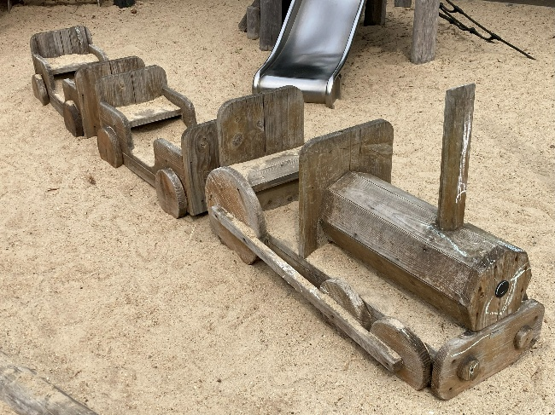
  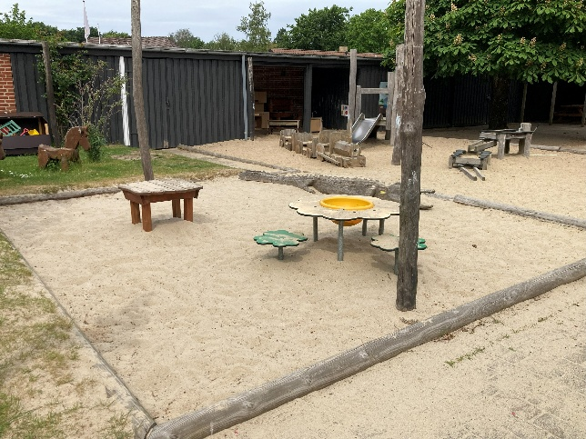

Oversigt over redskaberne:
Redskab: Sandbord  Årgang: 2023  Producent: Rudeco  Er redskabet mærket: Ja  Er der registreret fejl/mangler: Nej | Redskab: Klatredyr  Årgang: 2023  Producent: Rudeco  Er redskabet mærket: Ja  Er der registreret fejl/mangler: Nej
  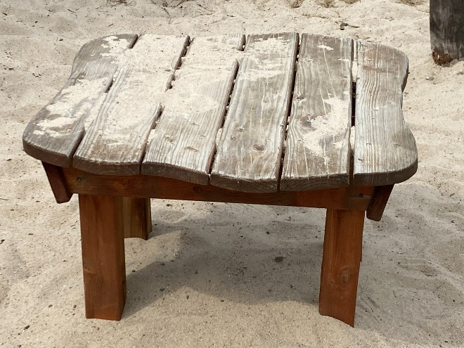
  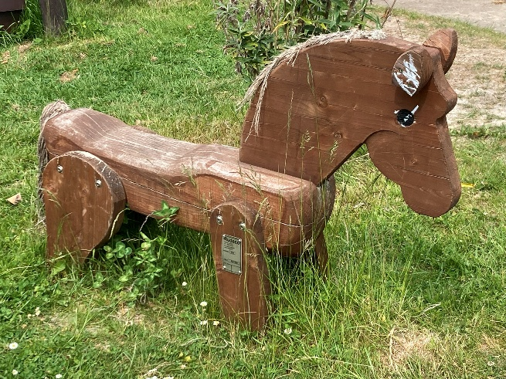
Redskab: Klatredyr  Årgang: 2023  Producent: Rudeco  Er redskabet mærket: Ja  Er der registreret fejl/mangler: Nej | Redskab: Klatrekøretøj  Årgang: 2018  Producent: Guldborg  Er redskabet mærket: Ja  Er der registreret fejl/mangler: Nej
  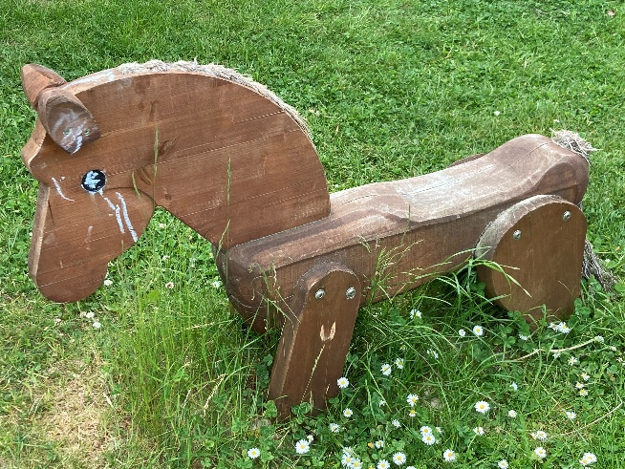
  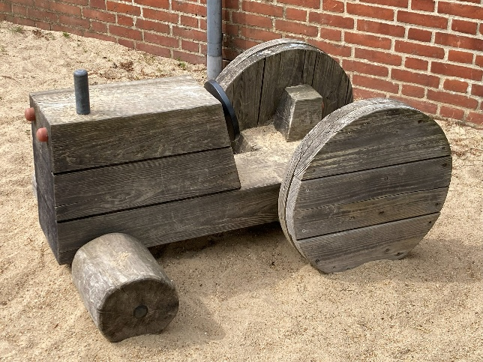
Redskab: Gyngestativ  Årgang: 2010  Producent: Egen produktion  Er redskabet mærket: Ja  Er der registreret fejl/mangler: Nej | Redskab: Sandkasse med stolper til læsejl  Årgang:  Producent:  Er redskabet mærket: Nej  Er der registreret fejl/mangler: Nej
  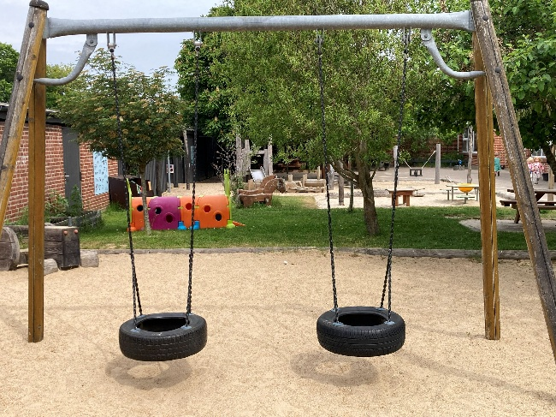
  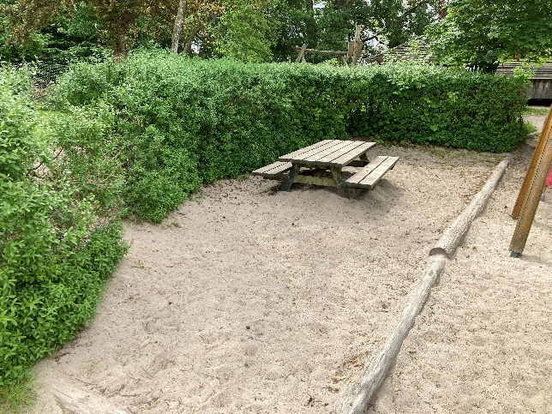

Oversigt over redskaberne:
Redskab: Shelter  Årgang:  Producent: Tiset Savværk  Er redskabet mærket: Ja  Er der registreret fejl/mangler: Nej | Redskab: Shelter  Årgang:  Producent: Tiset Savværk  Er redskabet mærket: Ja  Er der registreret fejl/mangler: Nej
  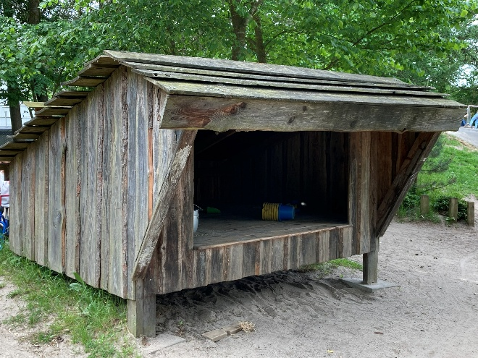
  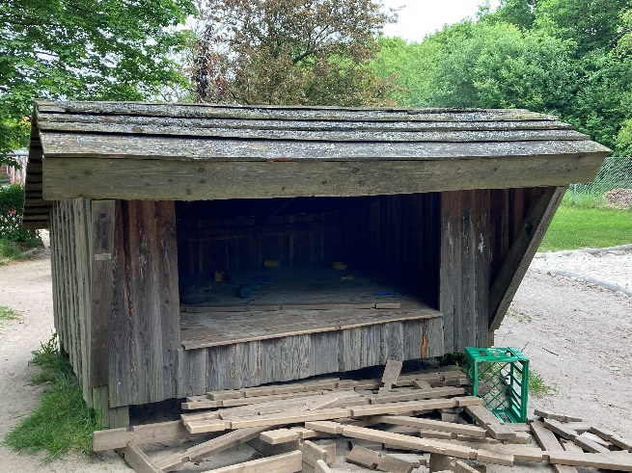
Redskab: Facade  Årgang: 2020  Producent: Rudeco  Er redskabet mærket: Ja  Er der registreret fejl/mangler: Nej | Redskab: Sandkasse  Årgang:  Producent:  Er redskabet mærket: Nej  Er der registreret fejl/mangler: Nej
  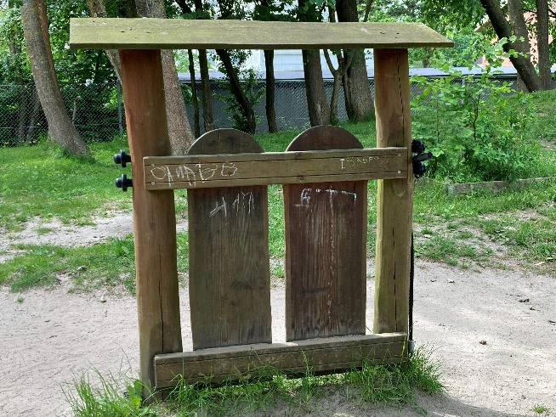
  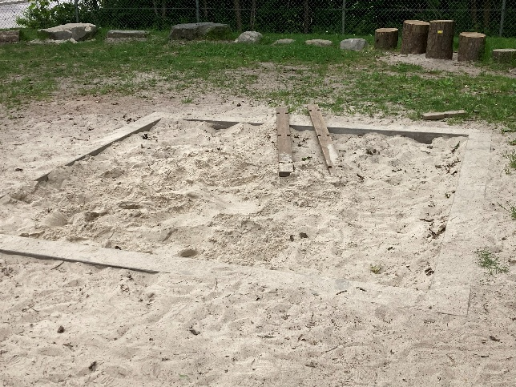
Redskab: Bålhytte  Årgang:  Producent:  Er redskabet mærket: Nej  Er der registreret fejl/mangler: Nej | Redskab: Balanceforløb  Årgang: 2023  Producent: JRJ Leg og Anlæg  Er redskabet mærket: Ja  Er der registreret fejl/mangler: Nej
  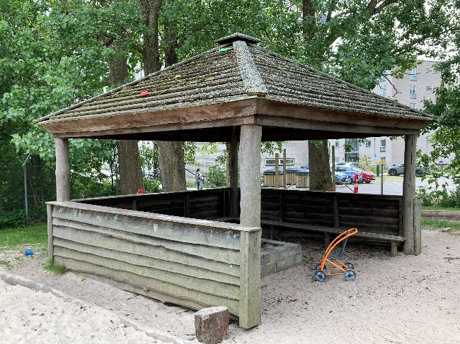
  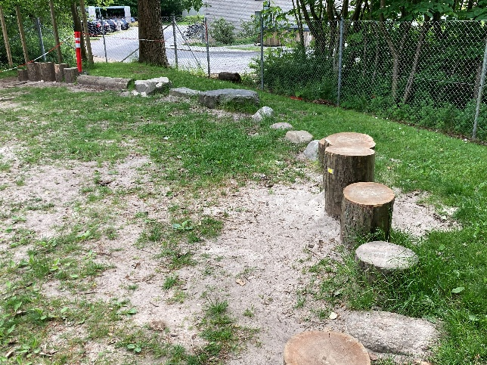

Oversigt over redskaberne:
Redskab: Totempæl  Årgang:  Producent:  Er redskabet mærket: Nej  Er der registreret fejl/mangler: Nej | Redskab: Gyngestativ  Årgang: 2018  Producent: JRJ Leg og Anlæg  Er redskabet mærket: Ja  Er der registreret fejl/mangler: Ja
  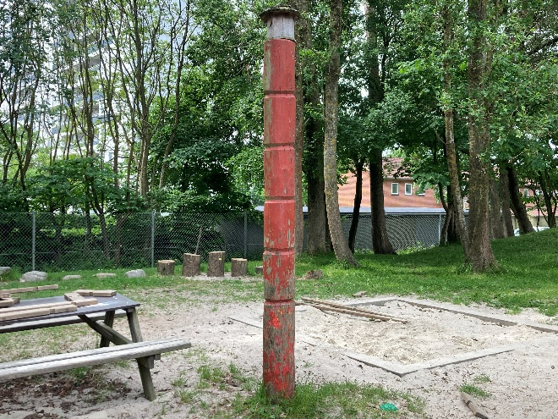
  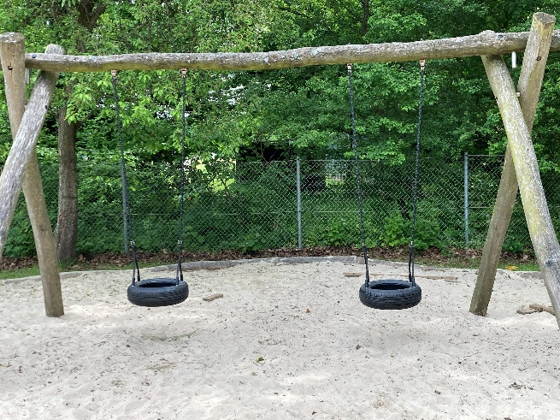
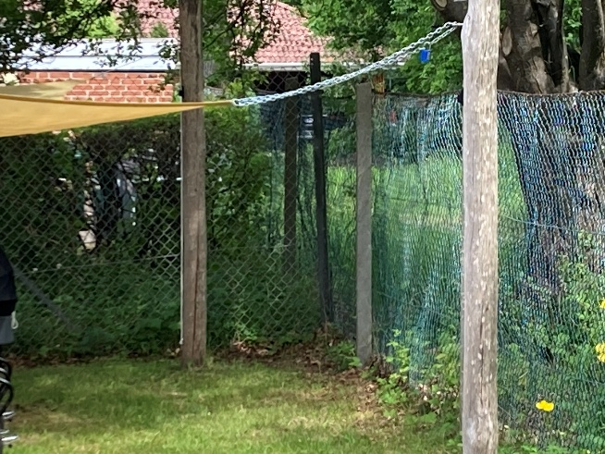
Redskab: Stolper til læsejl
Årgang:
Producent:
Er redskabet mærket: Nej
Er der registreret fejl/mangler: Nej

Beskrivelse af de redskaber som er inspiceret på legepladsen:
Foto 1  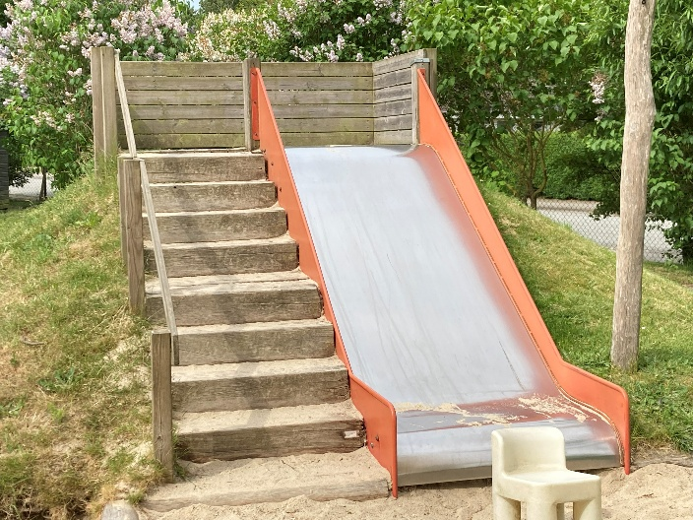 | Redskabet er inspiceret i.h.t. følgende:
  DS/EN 1176 del 1 Generelle krav | x
  DS/EN 1176 del 2 Gynger
  DS/EN 1176 del 3 Rutsjebaner | x
  DS/EN 1176 del 4 Svævebaner
  DS/EN 1176 del 5 Karruseller
  DS/EN 1176 del 6 Vipper
  DS/EN 1176 del 7 Insp. og Vedligehold | x
  DS/EN 1176 del 10 Lukkede systemer
  DS/EN 1176 del 11 3-D Klatrenet
  DS/EN 1177 Stødabsorberende underlag | x
  DS 1500 Naturlegeredskaber
  Relevant DS/EN på installationstidspunktet
Foto 2  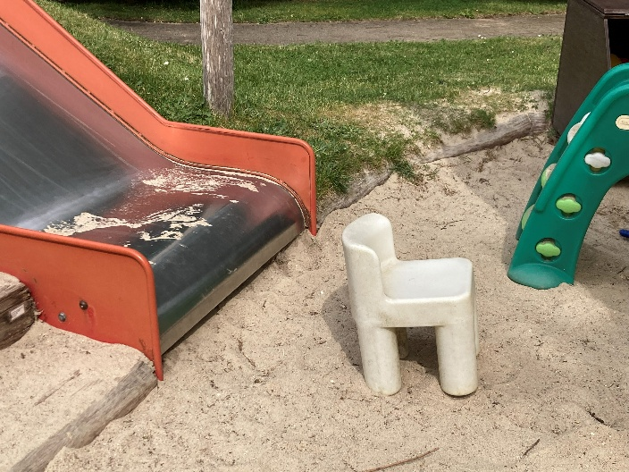 | DS/EN 1176-7 punkt 7.1 i)  Rutinemæssig vedligeholdelse  Den rutinemæssige vedligeholdelse af legepladsredsker og -underlag skal bestå af forebyggende foranstaltninger til at opretholde sikkerhedsniveauet for disse redskaber. Sådanne foranstaltninger bør omfatte:  Vedligeholdelse af, at frirum og faldrum holdes fri for forhindringer  Der må ikke leges i dette område
Foto 3  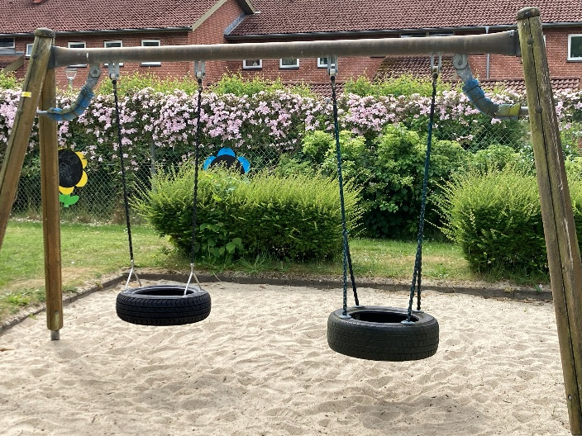 | Redskabet er inspiceret i.h.t. følgende:
  DS/EN 1176 del 1 Generelle krav | x
  DS/EN 1176 del 2 Gynger | x
  DS/EN 1176 del 3 Rutsjebaner
  DS/EN 1176 del 4 Svævebaner
  DS/EN 1176 del 5 Karruseller
  DS/EN 1176 del 6 Vipper
  DS/EN 1176 del 7 Insp. og Vedligehold | x
  DS/EN 1176 del 10 Lukkede systemer
  DS/EN 1176 del 11 3-D Klatrenet
  DS/EN 1177 Stødabsorberende underlag | x
  DS 1500 Naturlegeredskaber
  Relevant DS/EN på installationstidspunktet

Foto 4  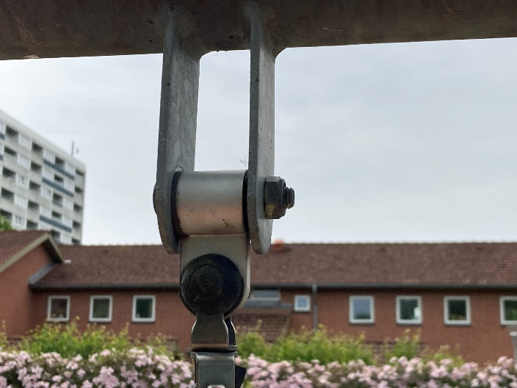 | DS/EN 1176-7 punkt 7.2 c)  Korrigerende vedligeholdelse  Korrigerende vedligeholdelse bør omfatte foranstaltninger til afhjælpning af defekter eller til genetablering af det nødvendige sikkerhedsniveau for legepladsen, herunder legepladsredskaberne og –underlagene. Sådanne foranstaltninger kan omfatte:  Udskiftning af slidte eller defekte dele  Slør i ophæng
Foto 5  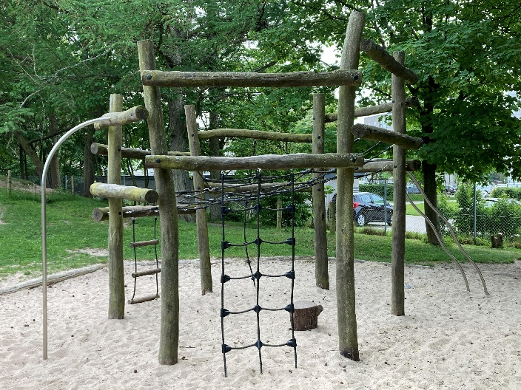 | Redskabet er inspiceret i.h.t. følgende:
  DS/EN 1176 del 1 Generelle krav | x
  DS/EN 1176 del 2 Gynger
  DS/EN 1176 del 3 Rutsjebaner
  DS/EN 1176 del 4 Svævebaner
  DS/EN 1176 del 5 Karruseller
  DS/EN 1176 del 6 Vipper
  DS/EN 1176 del 7 Insp. og Vedligehold | x
  DS/EN 1176 del 10 Lukkede systemer
  DS/EN 1176 del 11 3-D Klatrenet
  DS/EN 1177 Stødabsorberende underlag | x
  DS 1500 Naturlegeredskaber
  Relevant DS/EN på installationstidspunktet
Foto 6  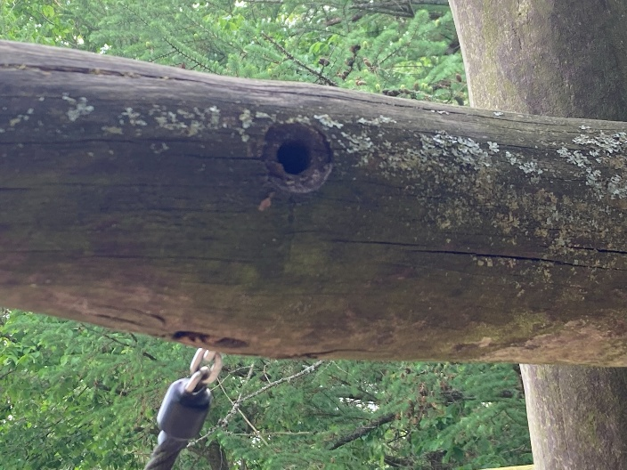 | DS/EN 1176-7 punkt 7.2 c)  Korrigerende vedligeholdelse  Korrigerende vedligeholdelse bør omfatte foranstaltninger til afhjælpning af defekter eller til genetablering af det nødvendige sikkerhedsniveau for legepladsen, herunder legepladsredskaberne og –underlagene. Sådanne foranstaltninger kan omfatte:  Udskiftning af slidte eller defekte dele  Prop mangler

Foto 7  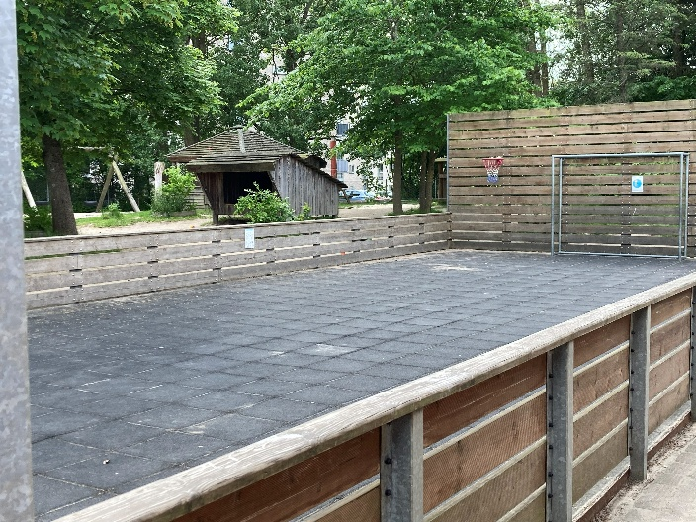 | Redskabet er inspiceret i.h.t. følgende:
  DS/EN 1176 del 1 Generelle krav | x
  DS/EN 1176 del 2 Gynger
  DS/EN 1176 del 3 Rutsjebaner
  DS/EN 1176 del 4 Svævebaner
  DS/EN 1176 del 5 Karruseller
  DS/EN 1176 del 6 Vipper
  DS/EN 1176 del 7 Insp. og Vedligehold | x
  DS/EN 1176 del 10 Lukkede systemer
  DS/EN 1176 del 11 3-D Klatrenet
  DS/EN 1177 Stødabsorberende underlag
  DS 1500 Naturlegeredskaber
  Relevant DS/EN på installationstidspunktet
Foto 8  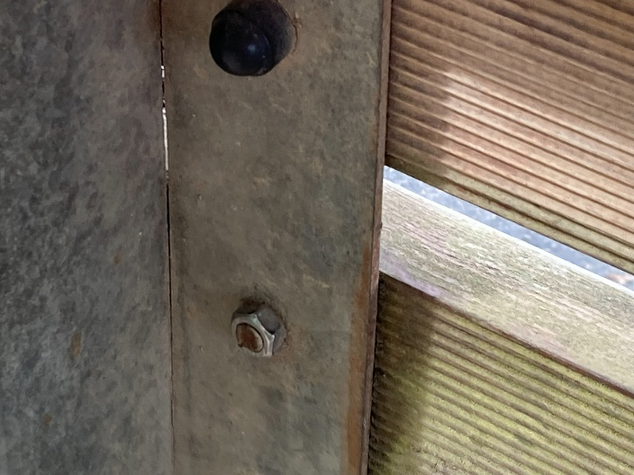 | DS/EN 1176-7 punkt 7.2 c)  Korrigerende vedligeholdelse  Korrigerende vedligeholdelse bør omfatte foranstaltninger til afhjælpning af defekter eller til genetablering af det nødvendige sikkerhedsniveau for legepladsen, herunder legepladsredskaberne og –underlagene. Sådanne foranstaltninger kan omfatte:  Udskiftning af slidte eller defekte dele  Propper mangler
Foto 9  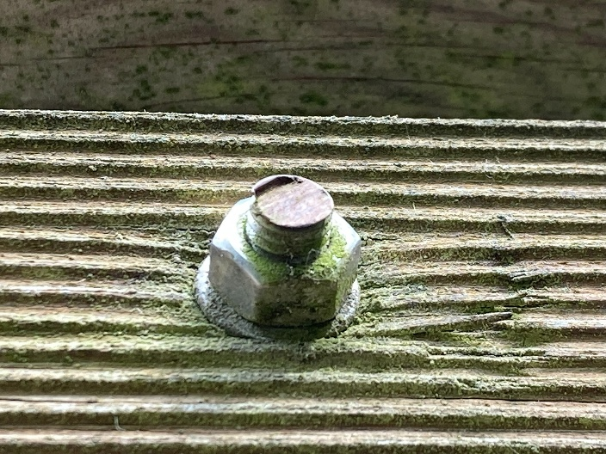 | DS/EN 1176-1 punkt 4.2.5  Redskabers finish  Der må ikke være nogen udstikkende søm, wireafslutninger eller spidse eller skarpkantede komponenter  Hjørner, kanter og udstikkende dele i det rum, som brugeren optager, skal afrundes, hvis de stikker mere end 8 mm frem og ikke er afskærmet af tilgrænsende områder  Afrundingens minimumsradius skal være 3 mm

Foto 10  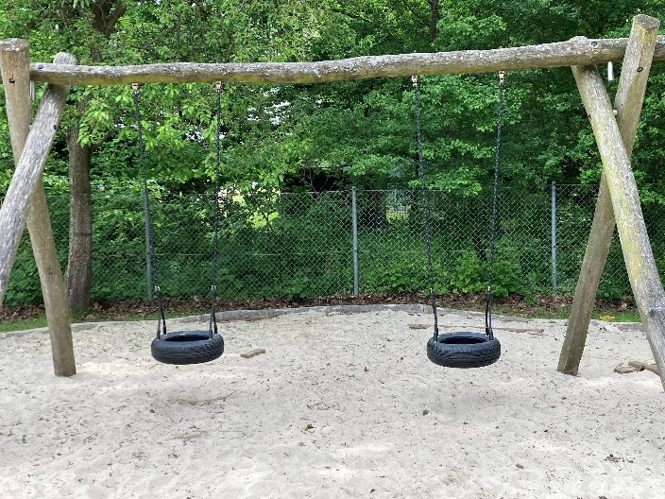 | Redskabet er inspiceret i.h.t. følgende:
  DS/EN 1176 del 1 Generelle krav | x
  DS/EN 1176 del 2 Gynger | x
  DS/EN 1176 del 3 Rutsjebaner
  DS/EN 1176 del 4 Svævebaner
  DS/EN 1176 del 5 Karruseller
  DS/EN 1176 del 6 Vipper
  DS/EN 1176 del 7 Insp. og Vedligehold | x
  DS/EN 1176 del 10 Lukkede systemer
  DS/EN 1176 del 11 3-D Klatrenet
  DS/EN 1177 Stødabsorberende underlag | x
  DS 1500 Naturlegeredskaber
  Relevant DS/EN på installationstidspunktet
Foto 11  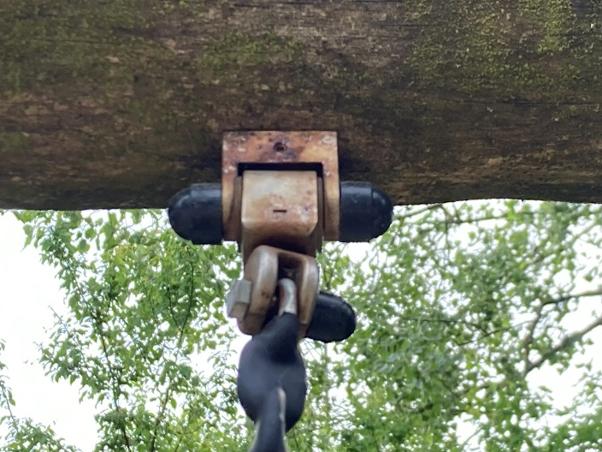 | DS/EN 1176-7 punkt 7.1 a)  Rutinemæssig vedligeholdelse  Den rutinemæssige vedligeholdelse af legepladsredsker og -underlag skal bestå af forebyggende foranstaltninger til at opretholde sikkerhedsniveauet for disse redskaber. Sådanne foranstaltninger bør omfatte:  Efterspænding af fastgørelseselementer
Foto 12  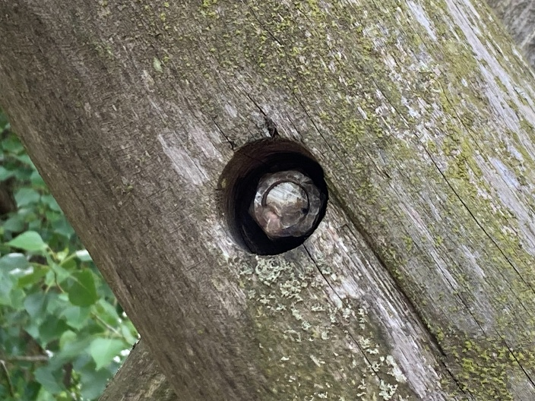 | DS/EN 1176-7 punkt 7.2 c)  Korrigerende vedligeholdelse  Korrigerende vedligeholdelse bør omfatte foranstaltninger til afhjælpning af defekter eller til genetablering af det nødvendige sikkerhedsniveau for legepladsen, herunder legepladsredskaberne og –underlagene. Sådanne foranstaltninger kan omfatte:  Udskiftning af slidte eller defekte dele  Propper mangler

